Carga de contenidos en la plataforma de aulaPlaneta

- Los contenidos se cargan en la plataforma aulaPlaneta en forma de “guiones”. Los “guiones” son ficheros “.zip” que contienen una unidad de una materia determinada.

- Introducir la URL: http://prod.profesores.aulaplaneta.com

- Entrar como administrador al entorno introduciendo el usuario “aulaplaneta” y el password “aulaplaneta”

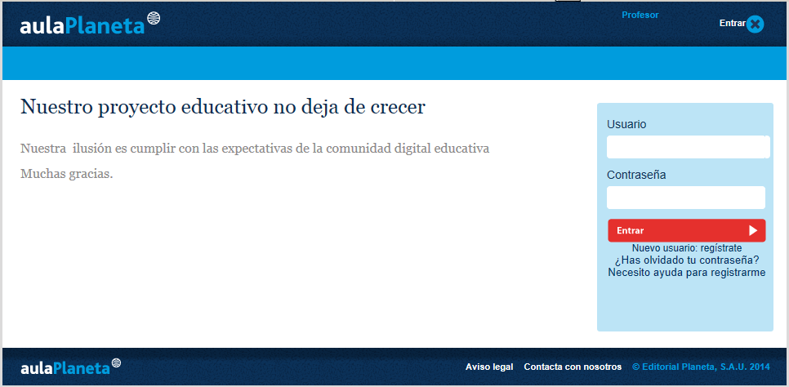

4. Acceder al menú superior, Mantenimientos - Subir y administrar guión
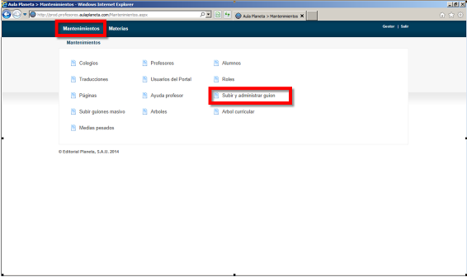

- Abrir al apartado Examinar

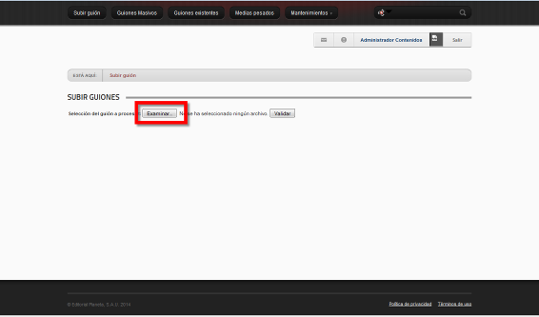

- Navegar hasta la carpeta donde se encuentre el guión y seleccionarlo. A continuación el guión aparecerá cargado en la pantalla. Hacer click en el botón validar

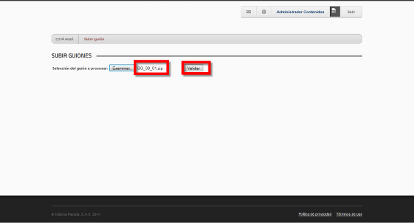

- Si el guión es correcto aparecerá la barra de Upload. Haciendo click sobre ella el guión subirá a la plataforma de contenidos.

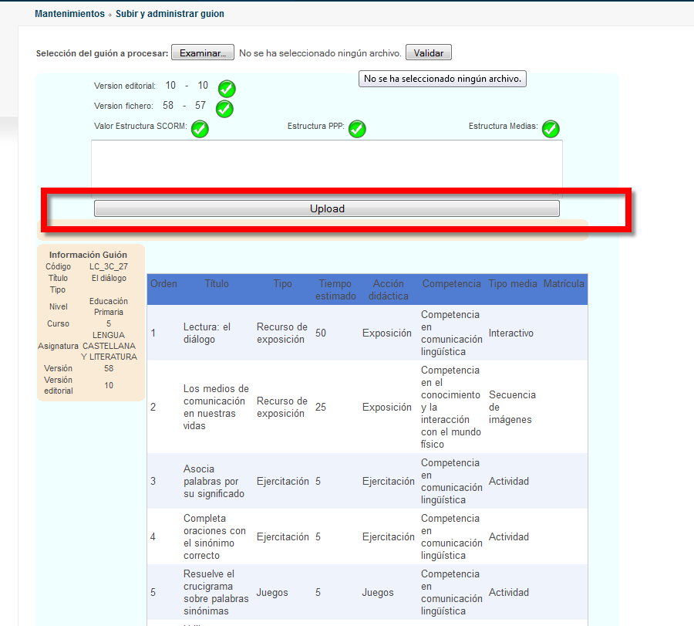

- Al finalizar el proceso aparecerá un mensaje de guión subido correctamente
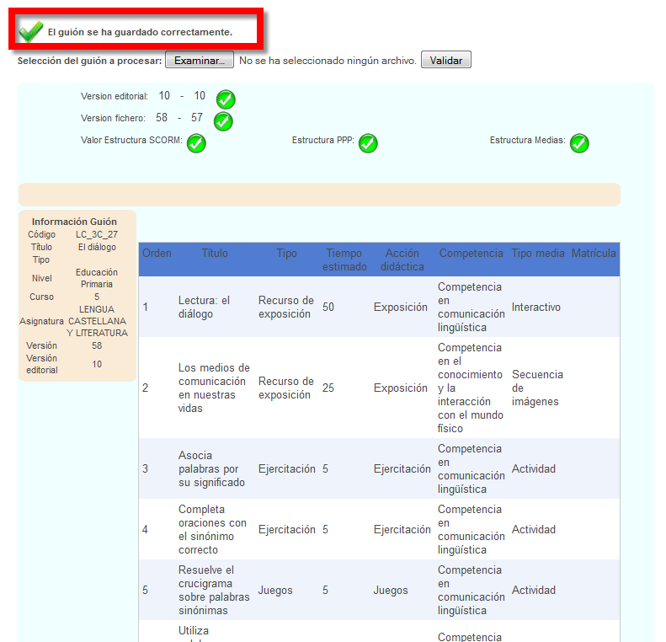

NOTA: si intentamos subir un guión dos veces consecutivas dará un error de número de versión. Ver sección siguiente.

Control del número de versión del guión

La plataforma incorpora un sistema de seguridad para evitar subir el mismo guión dos veces sin que haya cambios en su contenido. Es lo que se denomina “Versión fichero”. Si se intenta subir el mismo guión sin cambios aparece un mensaje de aviso.

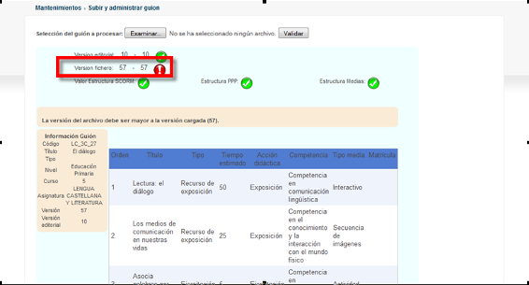

Si queremos subir el mismo guión otra vez, hay que incrementar el número de la versión del guión de la siguiente forma:

- Descomprimir el archivo zip del guión desde el PC.
- Acceder a la carpeta “InfoGuion”
- Editar el archivo “infoGuion.xml” y buscar el texto <version>. Cambiar el número por uno superior.

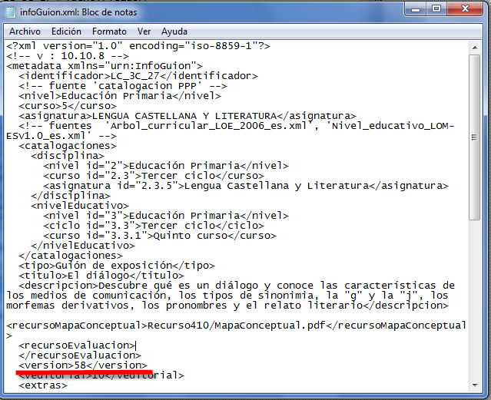

- Volver a subir el guión desde la plataforma.

Subida masiva de guiones mediante FTP

Si hay que subir muchos guiones, lo más práctico es hacerlo mediante el FTP. Para ello se copian los archivos en una carpeta llamada upload masivo.

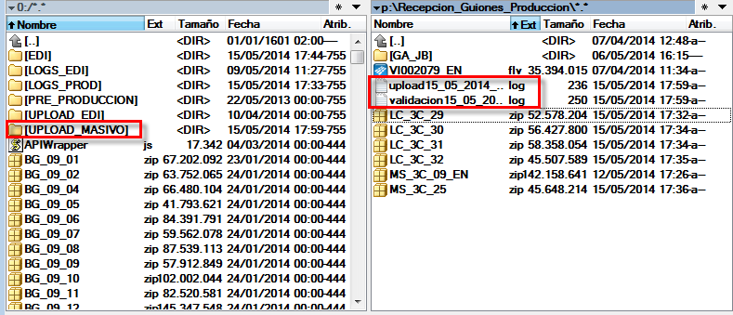

A continuación acceder al apartado Mantenimientos-Subir guiones masivo

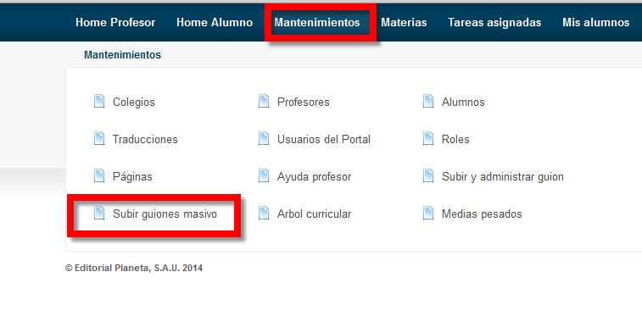
Seleccionar los guiones y hacer clic en el botón a validar.

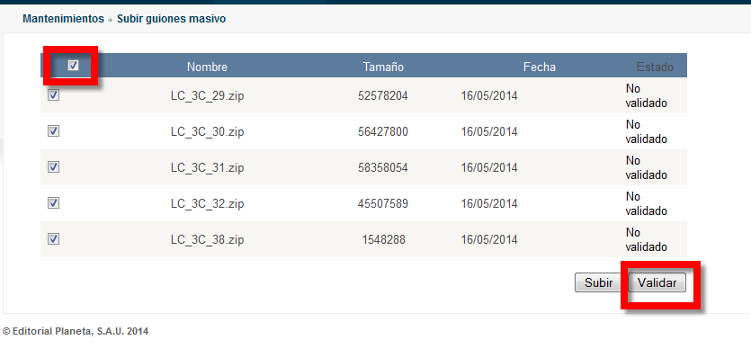

Una vez validados se pueden subir a la plataforma.

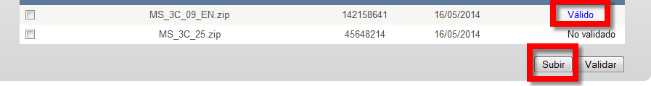

Archivo de incidencias en la validación

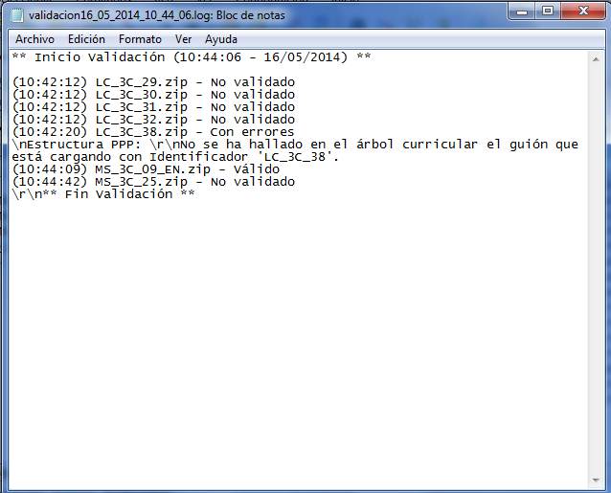

Archivo de incidencias en la subida

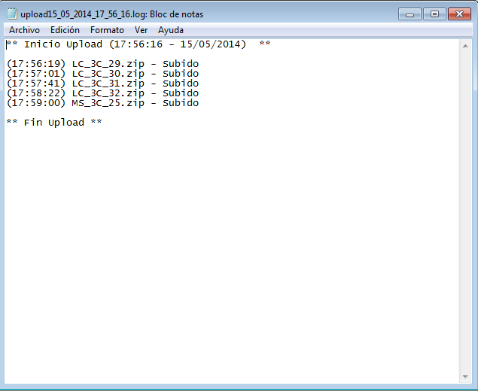

Modificaciones en el árbol de contenidos

Acceder por Mantenimientos-Árbol curricular

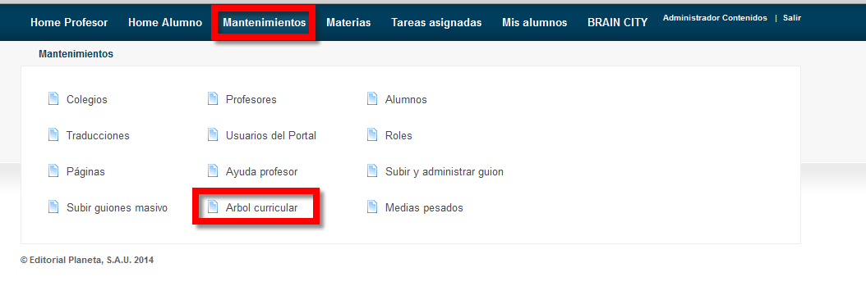

- Crear un nuevo guión en una asignatura

Seleccionar el árbol en el que se quiere añadir la asignatura, seleccionar la asignatura. Hacer clic sobre Añadir y rellenar los datos: código de guión y nombre.

Para subir un guión, este siempre debe estar dado de alta en el árbol curricular con su correspondiente código que será idéntico al zip que se vaya a subir.

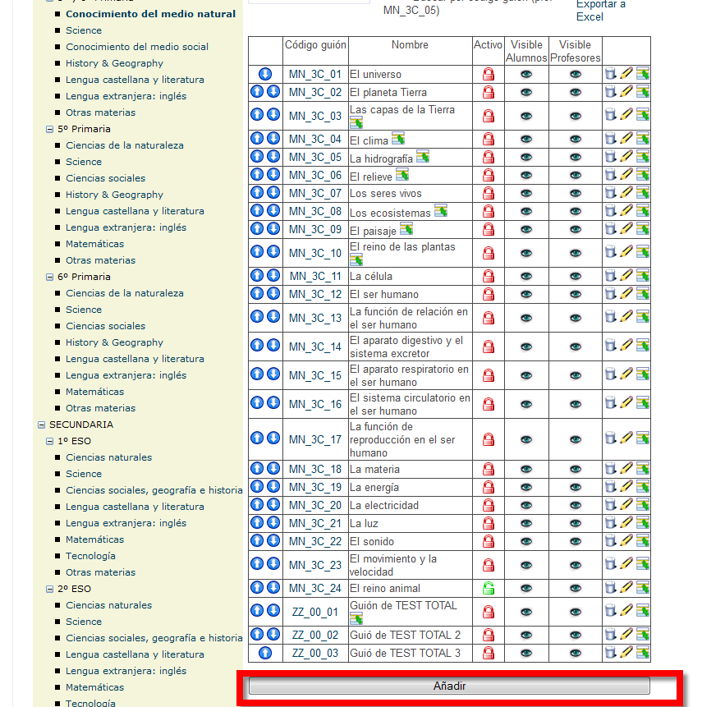

- Cambiar el título de la asignatura

Seleccionar un árbol curricular y un curso

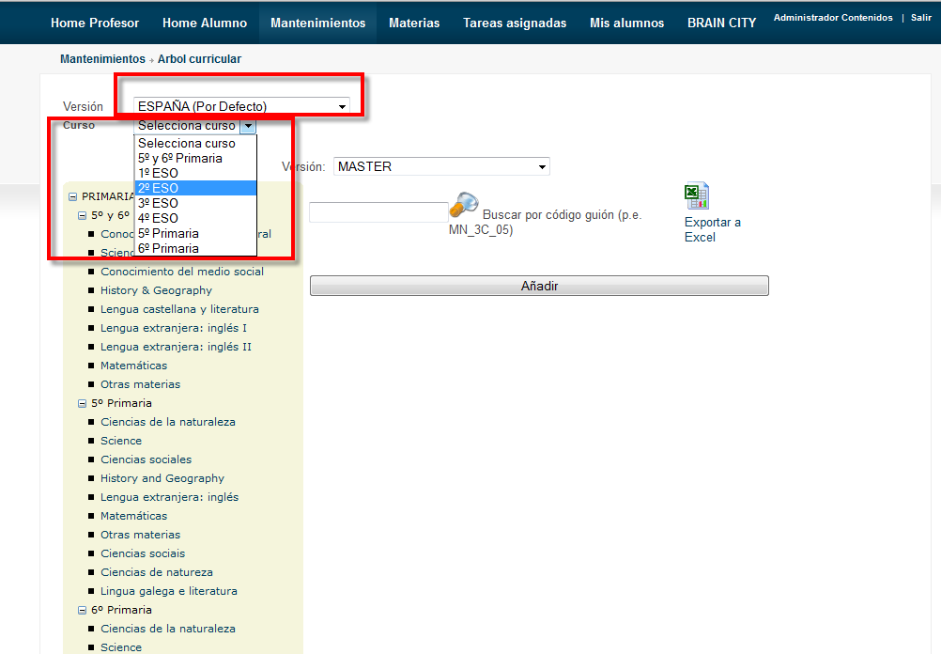

Realizar las modificaciones en los textos, clicando sobre el icono del lápiz

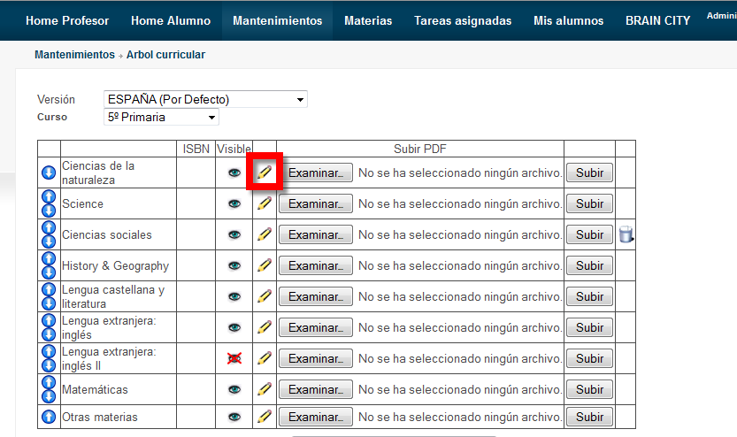

A continuación modificar el texto y aceptar el cambio
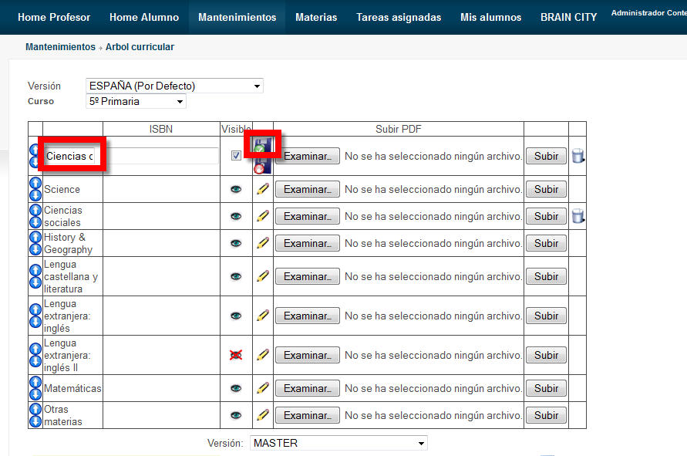

- Cambio el título de los guiones

Seleccionar un árbol curricular y una materia
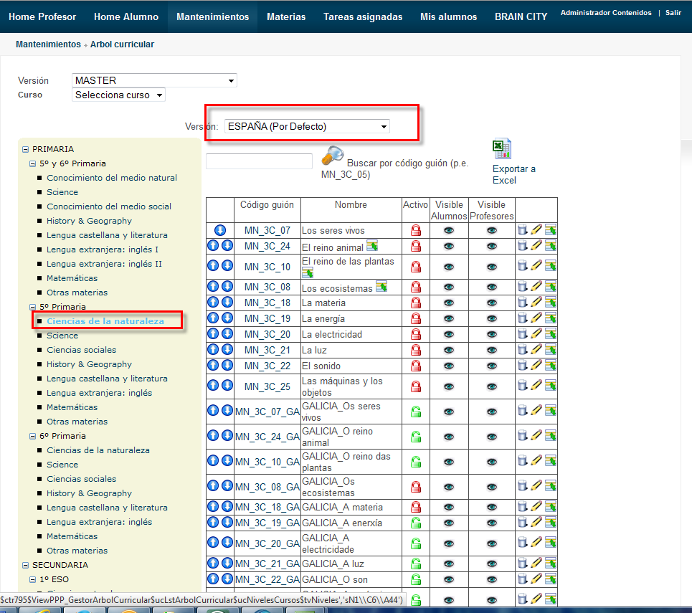

Hacer clic sobre el icono del lápiz y modificar el texto

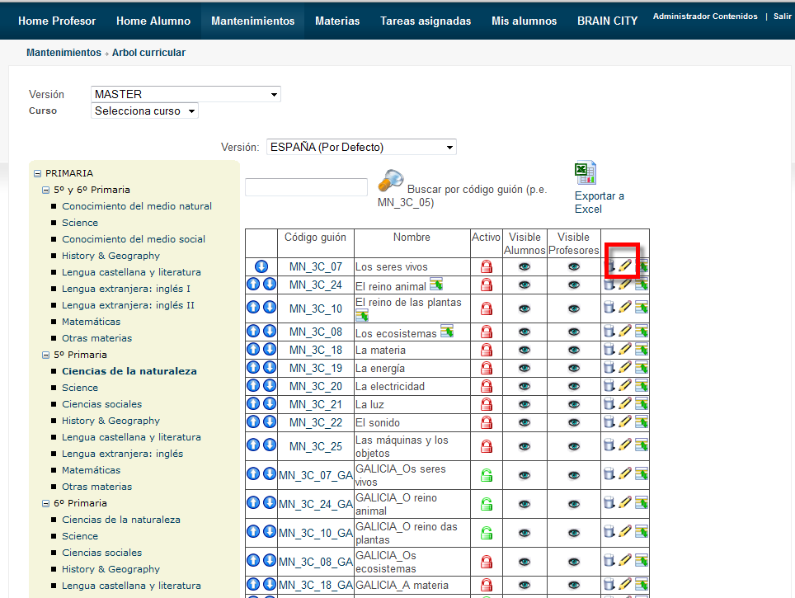

3. Reordenación de guiones

Hacer clic sobre las flechas arriba/abajo hasta situar el guión en la posición deseada
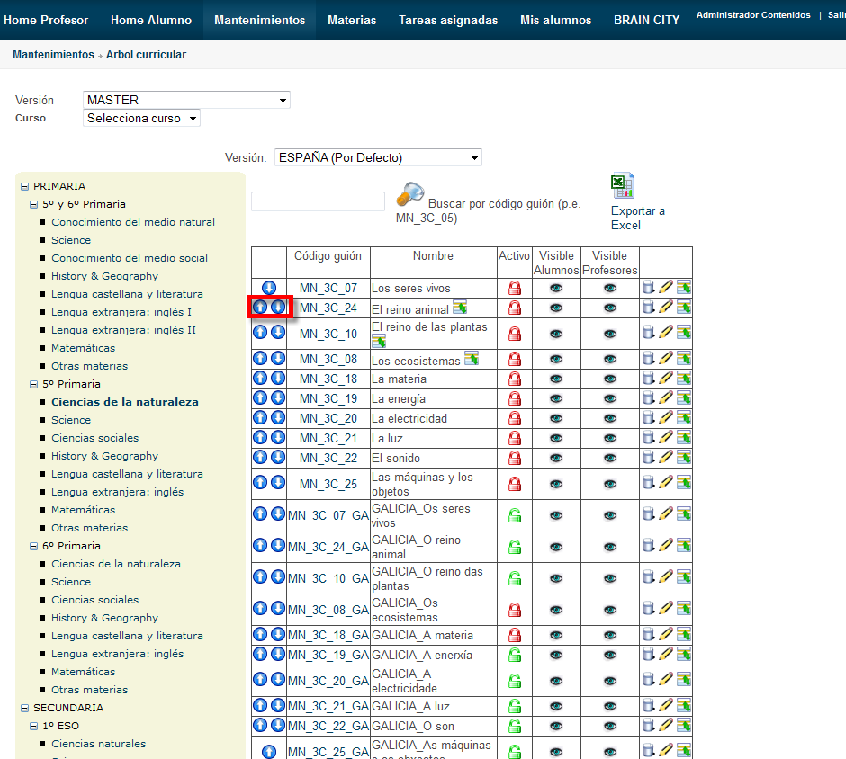

- Cambio de asignatura o curso del guión

Para llevar un guión a otro curso o asignatura. Hacer clic sobre el icono

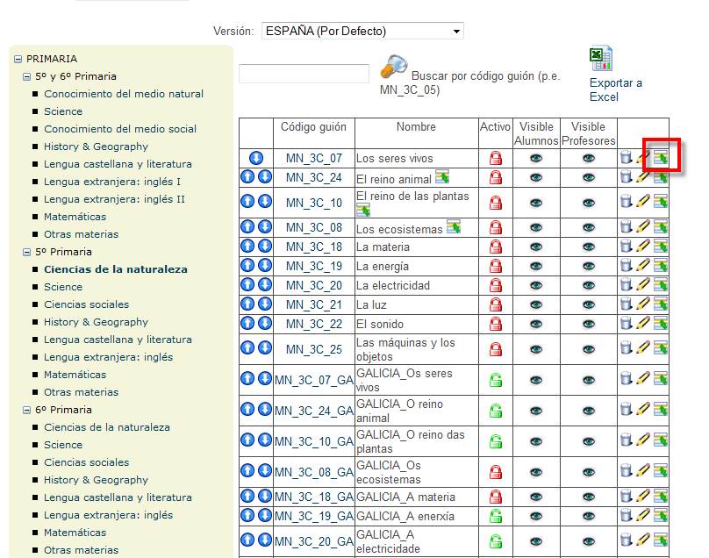

Modificar los datos del guión para redirigirlo a la asignatura deseada y Guardar los cambios

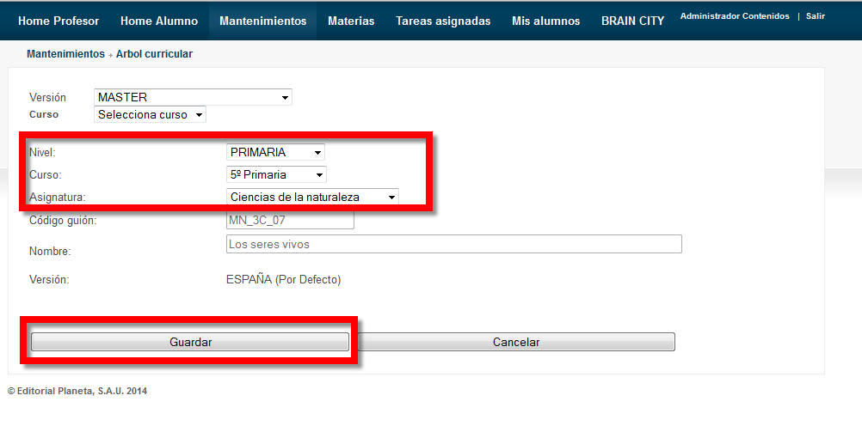

TEST PLATAFORMA

